JUICIO PARA LA PROTECCIÓN DE LOS DERECHOS POLÍTICO-ELECTORALES DEL CIUDADANO

EXPEDIENTE: TEEM-JDC-034/2026

ACTORA: SILVIA CORTÉS ZAMUDIO

AUTORIDADES RESPONSABLES: AYUNTAMIENTO DE MORELIA, MICHOACÁN Y OTRAS

MAGISTRADA PONENTE: YURISHA ANDRADE MORALES

SECRETARIA INSTRUCTORA Y PROYECTISTA: MARÍA DOLORES VELÁZQUEZ GONZÁLEZ

Morelia, Michoacán, a siete de mayo dos mil veintiséis.

Sentencia que: I. Declara existente la omisión por parte del Ayuntamiento, Secretario y Comisión Especial Electoral Municipal, todos de Morelia, Michoacán, de emitir la convocatoria para la elección del Encargado del Orden del Fraccionamiento Villas del Pedregal Etapa I del Municipio en cita; y, II. Ordena a las autoridades responsables y vinculadas actúen conforme con lo determinado en el apartado de efectos.

- ANTECEDENTES, TRÁMITE Y SUSTANCIACIÓN

- Instalación del Ayuntamiento. El uno de septiembre de dos mil veinticuatro, tomaron protesta los miembros del cabildo.

- Medio de impugnación. El veintiuno de abril, la actora presentó ante este Órgano Jurisdiccional demanda por la omisión de emitir la convocatoria para la renovación del Encargado del orden.

- Recepción y turno. El veintidós posterior, la Magistrada Presidenta acordó registrar el medio de impugnación con la clave TEEM-JDC-034/2026 y turnarlo a la Ponencia a cargo de la Magistrada Yurisha Andrade Morales.

- Radicación y trámite de ley. En igual fecha, se radicó el expediente, requiriéndose el trámite de ley a las autoridades responsables, el cual se cumplió el veintisiete de abril.

- Admisión y cierre de instrucción. En su oportunidad admitió a trámite el juicio y al no existir diligencias pendientes que desahogar, se declaró cerrada la instrucción, quedando los autos en estado para dictar sentencia.

- COMPETENCIA

El Pleno de este Tribunal es competente para conocer y resolver el presente medio de impugnación, al promoverse por una ciudadana que comparece por propio derecho, en cuanto vecina del Fraccionamiento Villas del Pedregal Etapa I de Morelia, Michoacán, quien impugna la omisión de emitir la convocatoria para la renovación del Encargado del Orden, lo cual, en su concepto, vulnera sus derechos político-electorales de votar y ser votada.

- CAUSALES DE IMPROCEDENCIA

Las causales de improcedencia están relacionadas con aspectos necesarios para la válida constitución de un proceso jurisdiccional, por tratarse de cuestiones de orden público, su estudio es preferente, y su examen puede ser incluso oficioso, con independencia de que lo aleguen o no las partes.

Al respecto, las autoridades responsables al rendir su informe circunstanciado, hacen valer como causales de improcedencia las siguientes:

- Falta de legitimación;
- Falta de interés jurídico;
- Inexistencia del acto impugnable -omisión-;
- Impugnación de actos futuros e inciertos;
- Falta de definitividad; y
- Ausencia de afectación real a los derechos político-electorales.

Respecto a la falta de legitimación e interés jurídico, refieren que la actora carece de estos para promover el medio de impugnación, porque, desde su perspectiva, no adjuntó a su escrito de demanda identificación oficial vigente, lo que actualizaría lo previsto en el artículo 11 fracciones III y IV en relación con el diverso 10 fracción III de la Ley de Justicia.

Causales que se desestiman, porque la demanda sí fue promovida por parte legitima, quien a su vez posee interés jurídico, al tratarse de una ciudadana, quien acude por su propio derecho, en calidad de vecina del Fraccionamiento Villas del Pedregal Etapa I, tal y como se desprende de la copia simple que anexó de la credencial de elector expedida a su favor por el Instituto Nacional Electoral.

Documental a la que se le concede pleno valor probatorio de conformidad con lo dispuesto por los artículos 16 fracción II en relación con el 22 fracción IV de la Ley de Justicia, pues pese a que se trata de una copia fotostática, la Sala Superior dejó al arbitrio del juzgador el valor probatorio que debe concedérsele a los medios de convicción proporcionados.

Lo anterior, sin que pase inadvertido que, en el documento de identificación no se señala la etapa a la que pertenece el domicilio en el que radica, no obstante, dicha circunstancia pudo ser deducida por esta autoridad de los datos obtenidos y arrojados del mapa interactivo de Morelia:

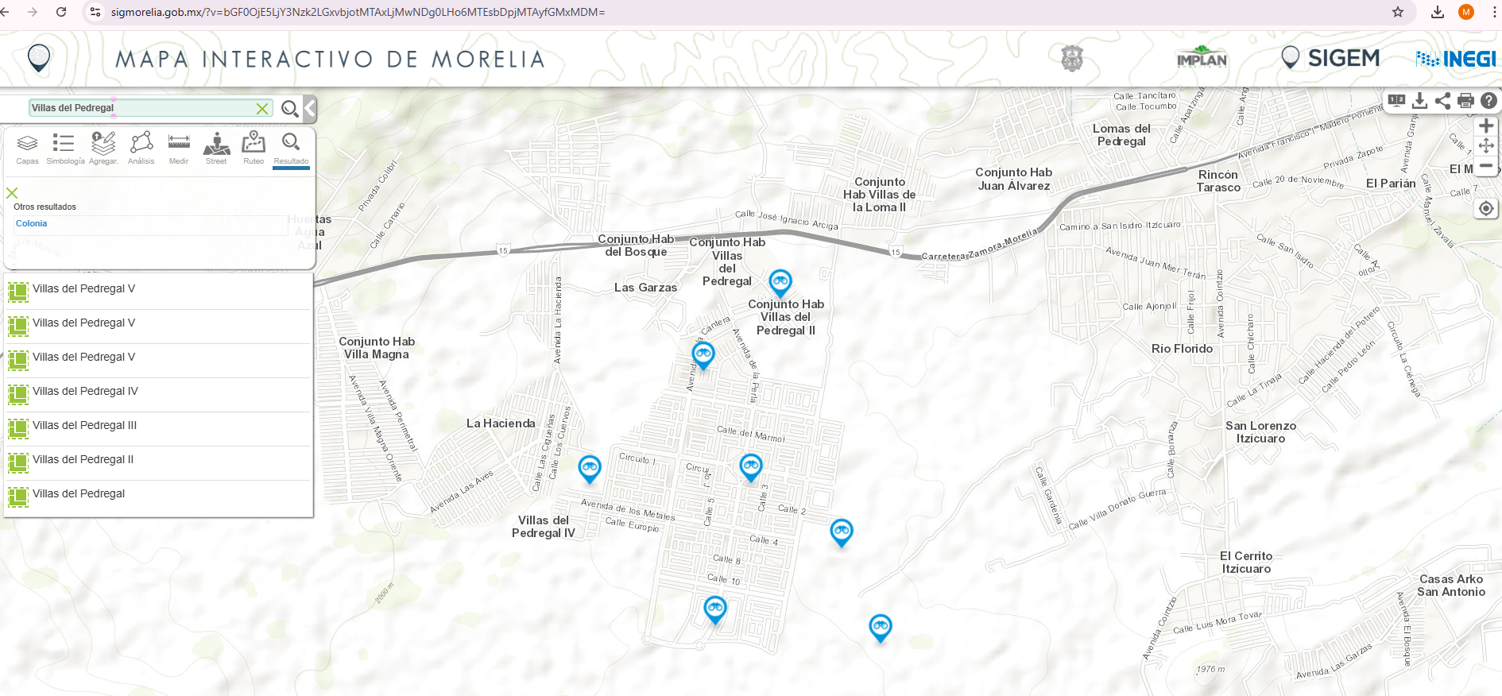

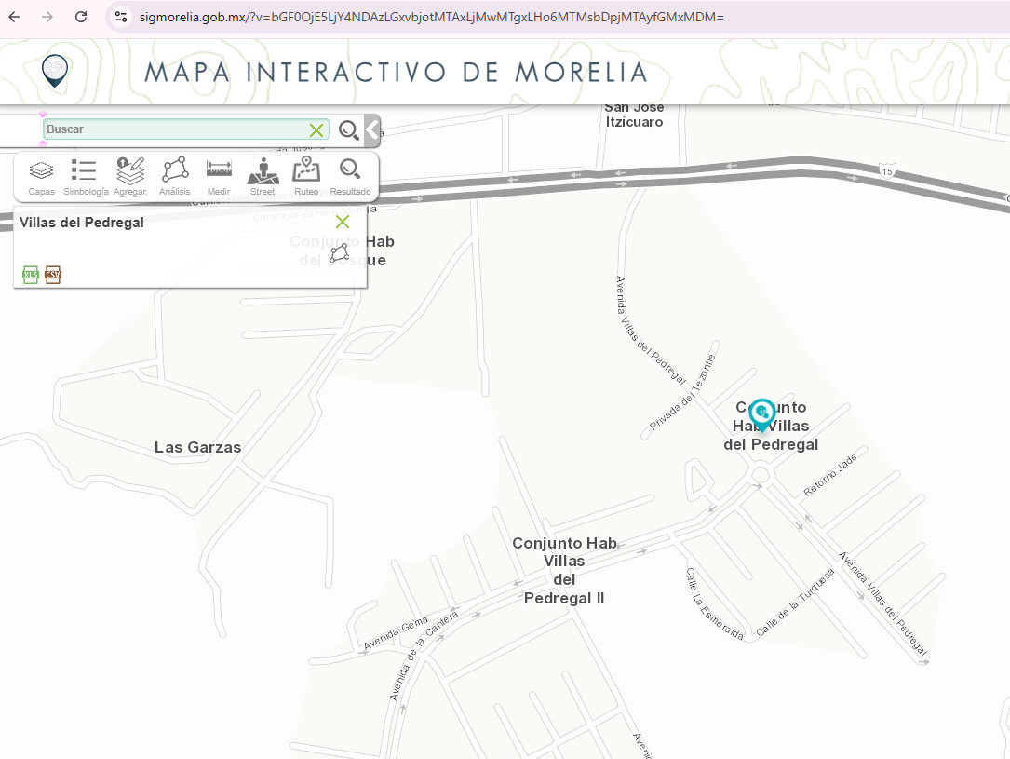

Información que se corroboró además al ingresar a las páginas oficiales de Google maps, y contrastar la información contenida por la constructora “Grupo HERSO”, encargada de la creación y distribución de dicho fraccionamiento, como se advierte:

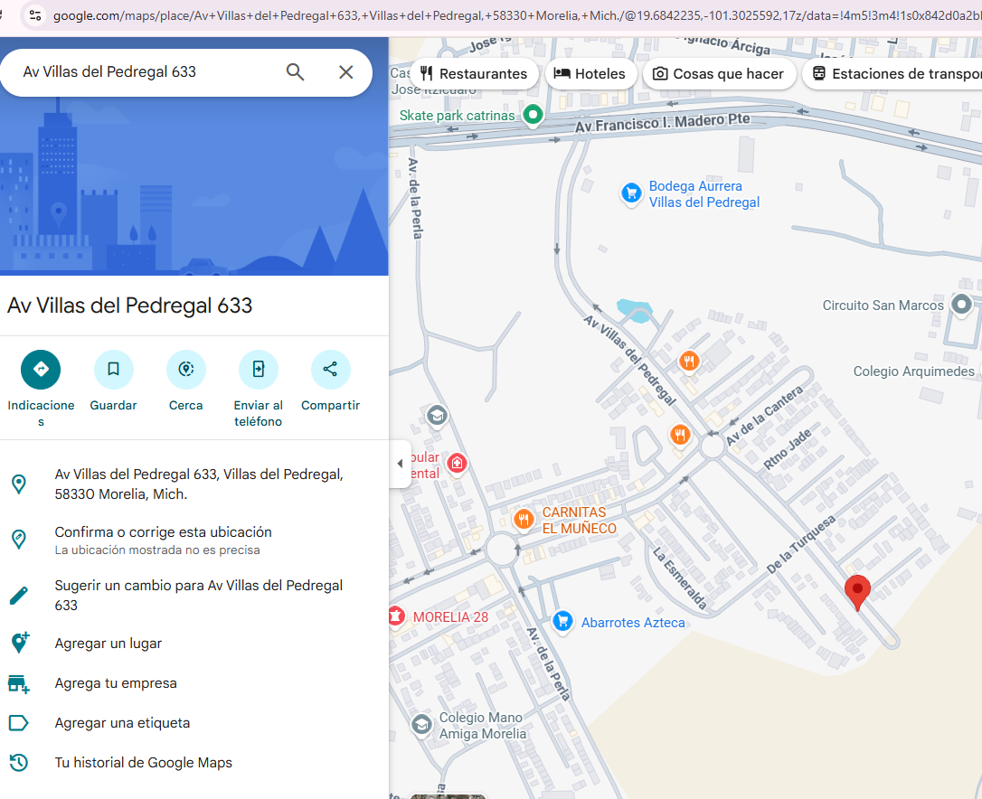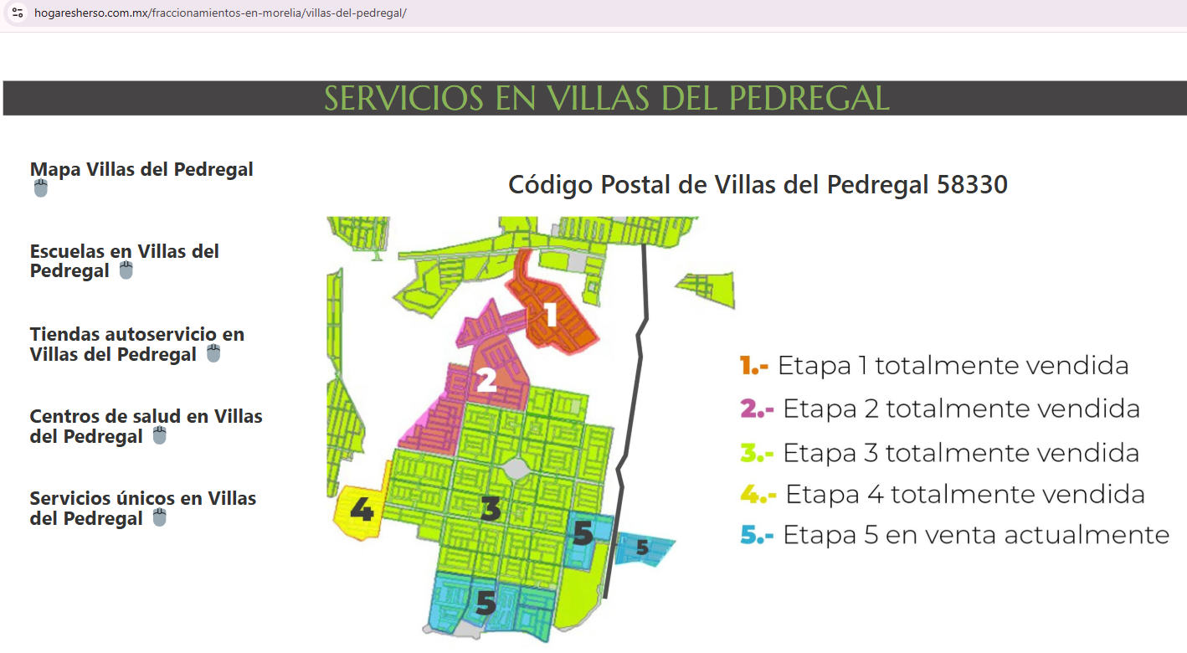

Por ello, al alegar que, ante la omisión por parte de las autoridades responsables, le genera una violación a sus derechos político-electorales de votar y ser votada; por tanto, es claro que cuenta con legitimación, así como interés jurídico para promover el presente.

Ahora respecto a que el acto impugnable -omisión- es inexistente, porque se pretende hacerlo sobre actos futuros e inciertos y que existe una ausencia de afectación real a sus derechos político-electorales.

También se desestima, porque tales cuestiones entrañan el estudio de fondo, lo que debe ser analizado por este Órgano Jurisdiccional en el apartado conducente a efecto de determinar si el derecho político-electoral puede ser restituido o reparable al obtener sentencia favorable.

Finalmente refiere la falta de definitividad, manifestación que se realizó únicamente de forma genérica pues señala que la actora no acreditó haber agotado instancias previas, por ello, al hacerse de manera vaga y subjetiva, es que no sea procedente su análisis.

- PRECISIÓN DE AUTORIDADES

La actora controvierte la omisión por parte de las autoridades responsables, de emitir la convocatoria para elegir al Encargado del Orden, señalando con tal carácter al Ayuntamiento, Secretario, Comisión Electoral y a la Dirección de Auxiliares de la Autoridad Municipal.

Al respecto, resulta necesario precisar que el artículo 84 de la Ley Orgánica Municipal del Estado de Michoacán de Ocampo, en relación con el diverso 7 fracción I del Reglamento de Auxiliares de la Administración Pública Municipal de Morelia, Michoacán establecen que la convocatoria será expedida por el Ayuntamiento a través del Secretario, previa aprobación del Cabildo, misma que se someterá al visto bueno de la Comisión Electoral.

Con base en ello, se deduce que la obligación de emitirla y los actos relativos corresponden al Ayuntamiento, Secretario y Comisión Electoral, no así a la Dirección de Auxiliares de la Autoridad Municipal, pues entre las atribuciones de esta no se encuentran las relacionadas con su emisión, sino que únicamente versan sobre la organización y desarrollo de los procesos de elección de los auxiliares de la administración pública.

Ante tales consideraciones, únicamente se tendrá como autoridades responsables al Ayuntamiento, Secretario y Comisión Electoral, no así a la Dirección de Auxiliares de la Autoridad Municipal.

- REQUISITOS DE PROCEDENCIA

- Oportunidad. En atención a que se reclama una omisión atribuida a las autoridades responsables, esta se considera de tracto sucesivo por lo que se actualiza de momento a momento, de modo que la interposición es oportuna.

- Forma. Se cumple, ya que la demanda se presentó por escrito, se hace constar el nombre y firma de quien comparece, se expresan los hechos que motivan la impugnación, se identifica el acto impugnado y la autoridad.

- Legitimación e Interés jurídico. Se satisface, tal como se explicó en el apartado de causales de improcedencia.

- Definitividad. Se cumple, en virtud de que en la legislación electoral no se prevé algún otro medio de impugnación que tenga que ser agotado previamente a la interposición del presente.

- ESTUDIO DE FONDO

Tratándose de medios de impugnación en la materia, la Sala Superior, ha determinado que la persona juzgadora debe leer de manera cuidadosa y detallada el contenido del escrito inicial con la finalidad de identificar la verdadera intención de quien promueve.

Agravio

De la lectura efectuada a la demanda, se advierte que el único agravio hecho valer por la actora, consiste en la omisión por parte de las autoridades responsables de aprobar y emitir la convocatoria, lo que violenta sus derechos político-electorales de votar y ser votada, generándole una vulneración directa a su derecho a participar en la vida democrática e intervenir en la dirección de los asuntos públicos del Fraccionamiento del cual es vecina.

En ese sentido, se precisa el marco normativo aplicable al caso concreto a efecto de determinar si se actualiza o no, la vulneración alegada.

Marco normativo

Encargaturas del orden

La legislación local establece que la administración pública municipal se auxiliará de jefas o jefes de tenencia y encargadas o encargados del orden, en sus respectivas demarcaciones territoriales, para el mejor cumplimiento de sus funciones.

La Ley Orgánica en su artículo 86 establece que en aquellas comunidades que pertenezcan territorial y administrativamente a las jefaturas de tenencia se designará a una encargada o encargado del orden, quien lo auxiliará en sus funciones y en su ausencia a la administración pública municipal, en sus respectivas demarcaciones territoriales.

Por su parte, referente a los encargados del orden, el Reglamento de Auxiliares establece que son representantes del ayuntamiento en las colonias, fraccionamientos, conjuntos habitacionales, comunidades y en general en los centros de población regulares que componen el municipio, responsables de coadyuvar para mantener el orden, la tranquilidad, la paz pública, promover el establecimiento y conservación de los servicios públicos municipales, así como la seguridad y la protección de las y los habitantes en el territorio que les corresponda.

Respecto a la temporalidad de dicho cargo, la Ley Orgánica únicamente regula la duración de los jefes de Tenencia – igual periodo que los ayuntamientos-, sin que de los encargados del orden lo establezca, no obstante, el Reglamento de Auxiliares, para ambos casos señala la misma duración ya indicada, adicionando además que podrán ser reelectas por una sola ocasión para el periodo inmediato posterior.

En cuanto al proceso electivo la Ley Orgánica establece que las y los titulares de las encargaturas del orden se elegirán en una asamblea en la que participará la ciudadanía inscrita en la lista nominal de electores de la comunidad, sin que establezca fechas específicas para la emisión de la convocatoria para su renovación, señalando que se expedirá según la reglamentación municipal.

Por su parte el Reglamento de Auxiliares refiere que corresponde al ayuntamiento, a través del secretario emitir la convocatoria, la cual deberá someterse al visto bueno de la Comisión Electoral y que la misma se expedirá a más tardar quince días antes de la terminación del periodo correspondiente de cada auxiliar, en lugares concurridos, comercios, vía pública y medios de comunicación.

Bajo este contexto, de una interpretación sistemática y funcional de lo regulado en los ordenamientos invocados, el cargo de quienes ostenten las encargaturas del orden son ejercidos por el mismo periodo que el ayuntamiento en funciones, por lo que, por analogía, aplican los plazos establecidos para las jefaturas de tenencia, en los que la Ley Orgánica indica que la convocatoria para el proceso electivo debe emitirse a más tardar dentro de los noventa días posteriores a la instalación de los ayuntamientos que, en el caso que nos ocupa, transcurrió del uno de septiembre al treinta de noviembre de dos mil veinticuatro.

Ello, con entera independencia de que en el Reglamento se contemple que las convocatorias serán emitidas quince días antes de la terminación del periodo que corresponda a cada auxiliar, ya que se trata de un ordenamiento de regulación secundaria, mientras que el supuesto específico se encuentra contemplado en la Ley Orgánica, y este es un ordenamiento superior.

Figura de la omisión

En el ámbito legal, la omisión es un estado pasivo y permanente, parcial o absoluto, cuyo cambio se exige en proporción a un deber derivado de una facultad que habilita o da competencia a la autoridad, que tratándose de actos omisivos, por regla general, la carga de la prueba recae en las autoridades, lo cual aplica cuando teniendo conocimiento, están obligadas a actuar y no lo hacen, lo que se traduce en una abstención de hacer con base en sus atribuciones, de modo que para que se actualice debe existir previamente la obligación correlativa, conforme lo dispongan las normas legales.

Por su parte, la Sala Superior ha sostenido que las omisiones son impugnables siempre que exista una norma que imponga el deber jurídico de hacer a la autoridad identificada como responsable, a fin de dotar de certeza y eficacia al sistema de medios de impugnación en la materia.

En conclusión, para que se configure una omisión en el ámbito jurídico es imprescindible que exista el deber de realizar una conducta y que alguien haya incumplido con esa obligación.

Caso concreto

La actora señala que las autoridades responsables han sido omisas en emitir la convocatoria para la renovación del Encargado del Orden, agravio que se califica como fundado, por lo siguiente.

Tal como se mencionó en el apartado del marco normativo, la Ley Orgánica en el artículo 84 señala que la convocatoria para la elección de autoridades auxiliares debe ser expedida por los ayuntamientos dentro de los noventa días naturales posteriores a la instalación de estos.

En ese sentido, dicha porción normativa pone de manifiesto que existe la obligación del Ayuntamiento de llevar a cabo las acciones necesarias para emitir la convocatoria dentro del plazo indicado, cuestión que no cumplieron, ya que no fue aprobada ni tampoco emitida.

De ahí que se evidencie que las autoridades responsables incurrieron en una omisión legal, pues, pese a que la norma les impone el deber de realizar determinadas actividades para aprobar y posteriormente emitir la convocatoria, incumplieron con dicha obligación, lo que se traduce en una abstención de un deber de hacer con base en sus atribuciones.

Dicha conclusión se robustece con el reconocimiento tácito efectuado por las autoridades responsables, por conducto del Secretario del Ayuntamiento, al rendir su informe circunstanciado, en el que de manera sustancial en lo que aquí interesa señalaron:

“……si bien es cierto que a la fecha no se ha emitido la convocatoria específica para la colonia (sic) referida…

…La parte actora sostiene una supuesta omisión… consistente en la emisión de convocatoria para la renovación de autoridades auxiliares, sin embargo, no le asiste la razón, en virtud de que no se actualiza una afectación real, directa ni actual en su esfera jurídica…

…Dicha afirmación es jurídicamente incorrecta, ya que:

- La inexistencia de la convocatoria implica la inexistencia del proceso electivo, por lo que no puede hablarse de exclusión o restricción en el ejercicio de derechos político-electorales.
- La actora no acredita haber intentado participar en un proceso determinado ni haber sido impedida para ello… -Lo resaltado es propio-

Caso contrario, el Ayuntamiento si ha desplegado actuaciones administrativas, implementando un proceso de renovación progresivo y mantiene una estrategia institucional activa.

Por tanto, no hay convocatoria → no hay proceso →no hay exclusión → no hay violación… -Lo resaltado es propio-

Es un hecho notorio que el Municipio cuenta con más de mil colonias, lo que hace materialmente imposible la realización simultanea de procesos de renovación, justificando un esquema progresivo…”

Manifestaciones que constituyen un allanamiento -aceptación- por parte de las autoridades responsables, mismo que, en consideración de este órgano jurisdiccional, produce todos sus efectos legales y consecuencias jurídicas, lo cual es suficiente para acreditar la omisión reclamada desde la debida instalación del Ayuntamiento.

En ese sentido, se considera que las bases establecidas en la Ley Orgánica son claras en fijar los supuestos mínimos necesarios para desarrollar el proceso electivo de las autoridades auxiliares, ya que contempla sus funciones, la forma de elección, la integración de la Comisión Electoral; puntualiza la obligación de emitir la convocatoria respectiva, el plazo para su expedición, el término para llevar a cabo la elección, duración en el encargo y los requisitos para participar.

Elementos que resultan suficientes para que el Ayuntamiento esté en aptitud jurídica de analizar, discutir, aprobar y emitir la convocatoria dentro de los plazos fijados en la norma, observando en todo momento los requisitos legales previstos.

Lo anterior, sin que pasen inadvertidas las manifestaciones hechas por las autoridades responsables, en el sentido de que el Municipio de Morelia cuenta con más de mil colonias, lo cual hace materialmente imposible la realización simultánea de procesos de renovación, lo que justifica un esquema progresivo, por tanto no se encuentra obligada a ejecutarlo, resultando humanamente imposible, sin la estructura de personal y presupuesto, lo cual en su concepto se encuentra protegido por los principios de autonomía municipal, razonabilidad, proporcionalidad y eficiencia administrativa; y que el Ayuntamiento ha iniciado procesos de renovación, existiendo un calendario progresivo de interacción.

Refiriendo además que la organización de los procesos de renovación de Encargados del Orden y Jefes de Tenencia, constituye una facultad discrecional técnica, cuyo control jurisdiccional se limita a verificar la legalidad de estas, sin que se pueda sustituir a dicha autoridad.

Al respecto, tales alegaciones resultan ineficaces, ya que son insuficientes para justificar la falta de responsabilidad que les compete, pues en el supuesto de que se convalidara la omisión en la que se ha incurrido, al tratarse de hechos inherentes a su función, haría nugatorio el derecho de las y los ciudadanos que habitan en el Fraccionamiento de Villas del Pedregal Etapa I, lo que vulneraría su derecho político-electoral de votar y ser votado, tanto en su vertiente activa y pasiva, para participar y elegir a sus representantes a través de un proceso democrático, quedando condicionados de manera indeterminada en el tiempo, al quehacer de la autoridad responsable, lo cual generaría un estado de incertidumbre.

Por tanto, por las consideraciones expuestas, parten de la premisa errónea de que, la renovación de los cargos constituye una facultad discrecional técnica, no obstante, no señalan o identifican la base legal que les concede tal atribución y por el contrario, se ha demostrado que no se trata de una cuestión potestativa, sino que existe una obligación legal de efectuarlo, pues los procesos electivos en cita se encuentran explícitamente regulados en las normas reglamentarias que rigen su actuar.

Como última manifestación, refieren que la pretensión de la actora se basa en un acto futuro e incierto, ya que, al no existir la convocatoria ni proceso, por tanto, no hay exclusión ni violación lo cual deriva a su vez en la inexistencia de la afectación de derecho alguno, y por tanto, no se pueden impugnar actos que no han ocurrido aún.

Empero, tal apreciación es incorrecta, ya que, tal situación jurídica – realización de un acto futuro e incierto- es diverso al que aquí nos ocupa, ya que, como se ha precisado la actora impugnó la falta de hacer de las autoridades responsables,
-aprobación y emisión de la convocatoria- por tanto no se trata de un acto incierto, ya que éstas como se dijo, por disposición legal -previsto tanto en la Ley Orgánica como en el Reglamento de Auxiliares- tienen el deber jurídico de emitir las convocatorias para la renovación de las encargaturas del orden, aunado a que la misma omisión fue reconocida, lo cual trae aparejada una consecuencia.

Por las consideraciones expuestas, se advierte una vulneración a los derechos político-electorales de la actora, en su vertiente de votar y ser votada respecto de la elección del Encargado del Orden, ya que, a la fecha, se le ha impedido intervenir en los asuntos públicos de la demarcación en que reside -ya sea de votar o ser votada- de ahí lo fundado de su agravio.

- EFECTOS

- Se ordena a las autoridades responsables que, dentro del término de diez días naturales, contados a partir de que les sea notificada la presente y en ejercicio de sus respectivas atribuciones, emitan la convocatoria para la elección del Encargado del Orden del Fraccionamiento Villas del Pedregal Etapa I.

- Para ello, se vincula a las y los integrantes del Ayuntamiento para que garanticen y vigilen que se cumpla con los plazos y términos legales previstos en la normativa electoral, en la Ley Orgánica y en el Reglamento de Auxiliares y que se respeten los principios que en toda contienda electoral deben prevalecer.

- Emitida la convocatoria, el Ayuntamiento deberá informarlo a este Órgano Jurisdiccional dentro de las cuarenta y ocho horas posteriores a que ello ocurra, remitiendo las constancias que así lo acrediten.

Lo anterior, bajo apercibimiento para las autoridades responsables y a cada uno de los integrantes del Ayuntamiento que, de no cumplir en tiempo y forma con lo ordenado, se podrá aplicar, de manera individual, la medida de apremio contemplada en el artículo 44 fracción I de la Ley de Justicia, consistente en una multa de hasta cien veces la Unidad de Medida y Actualización.

Por último, no se inobserva la petición hecha por las autoridades responsables, consistente en que, de acreditarse la omisión, se les conceda el plazo razonable de 60 días hábiles, para la correspondiente calendarización y validación por la Comisión Electoral, ya que la emisión inmediata sin planeación vulneraría los principios de certeza, equidad y organización electoral.

Misma que no resulta procedente, en virtud de que, al día del dictado de esta sentencia, han transcurrido 524 días en exceso a la fecha límite en la que tenían la obligación de realizar la aprobación, por lo que, caso contrario se extendería la incertidumbre de la actora, para ejercer sus derechos político-electorales; por tanto el plazo de 10 días se considera razonable para efectuar las acciones ordenadas, lo cual tendrán que realizar de manera diligente, ejecutando las acciones necesarias a efecto de que cumplan con lo mandatado.

- RESOLUTIVOS

PRIMERO. Se declara existente la omisión atribuida a las autoridades responsables.

SEGUNDO. Se ordena al Ayuntamiento, Secretario y a la Comisión Especial Electoral Municipal, todos de Morelia, realicen las acciones determinadas en los efectos de esta sentencia.

TERCERO. Se ordena a las autoridades vinculadas procedan conforme con lo ordenado en el apartado de efectos.

NOTIFÍQUESE. Personalmente a la actora; por oficio a la totalidad de los integrantes del Ayuntamiento, Secretario Municipal, a la Comisión Especial Electoral Municipal, así como a la Dirección de Auxiliares de la Autoridad Municipal, todos de Morelia, Michoacán; y por estrados a los demás interesados. Lo anterior, de conformidad con lo dispuesto en los artículos 37, fracciones I, II y III, 38 y 39 de la Ley de Justicia en Materia Electoral y de Participación Ciudadana del Estado de Michoacán de Ocampo, así como 137 párrafo primero, 139, 140 y 142 Reglamento Interior del Tribunal Electoral del Estado.
Así, en sesión pública celebrada el día de hoy, a las doce horas con cincuenta minutos, por unanimidad de votos, lo resolvieron y firman las Magistraturas Integrantes del Pleno del Tribunal Electoral del Estado, la Magistrada Presidenta Amelí Gissel Navarro Lepe las Magistradas Yurisha Andrade Morales -quien fue ponente- y Alma Rosa Bahena Villalobos, así como los Magistrados Adrián Hernández Pinedo y Eric López Villaseñor, ante el Secretario General de Acuerdos, Víctor Hugo Arroyo Sandoval, quien autoriza y da fe.

MAGISTRADA PRESIDENTA

AMELÍ GISSEL NAVARRO LEPE
MAGISTRADA  YURISHA ANDRADE MORALES | MAGISTRADA  ALMA ROSA BAHENA VILLALOBOS
MAGISTRADO  ADRIÁN HERNÁNDEZ PINEDO | MAGISTRADO  ERIC LÓPEZ VILLASEÑOR
SECRETARIO GENERAL DE ACUERDOS

VÍCTOR HUGO ARROYO SANDOVAL

El suscrito Víctor Hugo Arroyo Sandoval, Secretario General de Acuerdos del Tribunal Electoral del Estado, con fundamento en los artículos 69, fracción VII, del Código Electoral del Estado de Michoacán de Ocampo; 66, fracciones I y II y 69, fracción I del Reglamento Interior del Tribunal Electoral del Estado, hago constar que las firmas electrónicas que obran en el presente documento, corresponden a la sentencia emitida por el Pleno del Tribunal Electoral del Estado, en sesión pública celebrada el siete de mayo de dos mil veintiséis, en el Juicio para la Protección de los Derechos Político Electorales del Ciudadano TEEM-JDC-034/2026; documento que consta de dieciséis páginas, incluida la presente; misma que se firma de manera electrónica. Doy fe.
Este documento es una representación gráfica autorizada mediante firmas electrónicas certificadas, el cual tiene plena validez jurídica de conformidad con el numeral tercero y cuarto del ACUERDO DEL PLENO POR EL QUE SE IMPLEMENTA EL USO DE LA FIRMA ELECTRÓNICA EN LOS ACUERDOS, RESOLUCIONES Y SENTENCIAS QUE SE DICTEN CON MOTIVO DEL TRÁMITE, TURNO, SUSTANCIACIÓN Y RESOLUCIÓN DE LOS ASUNTOS JURISDICCIONALES, ASÍ COMO EN LOS ACUERDOS, LAS GESTIONES Y DETERMINACIONES DERIVADAS DEL ÁMBITO ADMINISTRATIVO DEL TRIBUNAL.

En adelante, las fechas que se señalen corresponden al dos mil veintiséis, salvo señalamiento expreso.
En adelante, Comisión Electoral.
En adelante, autoridades responsables, Ayuntamiento y Encargado del Orden.
Para los efectos establecidos en el artículo 27 fracción I de la Ley de Justicia en Materia Electoral y de Participación Ciudadana del Estado de Michoacán de Ocampo. -En adelante, Ley de Justicia-
De conformidad con lo dispuesto en los artículos 98 A de la Constitución política del Estado Libre y Soberano de Michoacán; 8, 60, 64 fracción XIII y 66, fracciones II y III, del Código Electoral; así como 5, 73, 74, inciso c) y 76, fracción III, de la Ley de Justicia.
Resulta aplicable por analogía la Jurisprudencia 814, de rubro “IMPROCEDENCIA, CAUSALES DE. EN EL JUICIO DE AMPARO”.
Al ser el documento esencial para ejercer los derechos político-electorales, tal como lo sostuvo la Sala Superior del Tribunal Electoral del Poder Judicial de la Federación -En adelante Sala Superior- en la Tesis número XV/2011, de rubro “CREDENCIAL PARA VOTAR CON FOTOGRAFÍA. AL PERDER VIGENCIA COMO INSTRUMENTO ELECTORAL, TAMBIÉN LA PIERDE COMO DOCUMENTO DE IDENTIFICACIÓN OFICIAL”.
Página oficial del Ayuntamiento de Morelia consultable en https://sigmorelia.gob.mx/?v=bGF0OjE5LjY4NDAzLGxvbjotMTAxLjMwMTgxLHo6MTMsbDpjMTAyfGMxMDM=, la cual se invoca como un hecho notorio de conformidad con lo establecido en el artículo 21 de la Ley de Justicia, robustece lo anterior la tesis emitida por la Suprema Corte de Justicia de la Nación en adelante -SCJN- clave XX.2o. J/24 de rubro “HECHO NOTORIO. LO CONSTITUYEN LOS DATOS QUE APARECEN EN LAS PÁGINAS ELECTRÓNICAS OFICIALES QUE LOS ÓRGANOS DE GOBIERNO UTILIZAN PARA PONER A DISPOSICIÓN DEL PÚBLICO, ENTRE OTROS SERVICIOS, LA DESCRIPCIÓN DE SUS PLAZAS, EL DIRECTORIO DE SUS EMPLEADOS O EL ESTADO QUE GUARDAN SUS EXPEDIENTES Y, POR ELLO, ES VÁLIDO QUE SE INVOQUEN DE OFICIO PARA RESOLVER UN ASUNTO EN PARTICULAR”.
Resulta aplicable por analogía la tesis emitida por la SCJN, clave I.4o.A.110 A (10a.) de rubro: “INFORMACIÓN CONTENIDA EN PÁGINAS DE INTERNET. SU VALOR PROBATORIO EN EL JUICIO CONTENCIOSO ADMINISTRATIVO FEDERAL”.
Consultables en el siguiente enlace electrónico: https://www.google.com/maps/place/Av+Villas+del+Pedregal+633,+Villas+del+Pedregal,+58330+Morelia,+Mich./@19.6842235,-101.3025592,17z/data=!4m5!3m4!1s0x842d0a2bb6fd3ccf:0x5c4a37de46861f70!8m2!3d19.6827449!4d-101.3017126?entry=ttu&g_ep=EgoyMDI2MDQyNy4wIKXMDSoASAFQAw%3D%3D y https://hogaresherso.com.mx/fraccionamientos-en-morelia/villas-del-pedregal/
Sirven de apoyo las jurisprudencias del Pleno de la SCJN P./J. 135/2001 y P./J. 36/2004, de rubros: “IMPROCEDENCIA DEL JUICIO DE AMPARO. SI SE HACE VALER UNA CAUSAL QUE INVOLUCRA EL ESTUDIO DE FONDO DEL ASUNTO, DEBERÁ DESESTIMARSE y ACCIÓN DE INCONSTITUCIONALIDAD. SI SE HACE VALER UNA CAUSAL DE IMPROCEDENCIA QUE INVOLUCRA EL ESTUDIO DE FONDO, DEBERÁ DESESTIMARSE”.
En adelante Ley Orgánica.
En lo subsecuente, Reglamento de Auxiliares.
Conforme con el artículo 10 del Reglamento de Auxiliares.
Sirve de apoyo la jurisprudencia 15/2011, emitida por la Sala Superior de rubro: PLAZO PARA PRESENTAR UN MEDIO DE IMPUGNACIÓN, TRATÁNDOSE DE OMISIONES.
De conformidad con lo establecido en el artículo 15 fracción IV de la Ley de Justicia. Resultando aplicable la jurisprudencia 7/2002 emitida por Sala Superior de rubro: INTERÉS JURÍDICO DIRECTO PARA PROMOVER MEDIOS DE IMPUGNACIÓN. REQUISITOS PARA SU SURTIMIENTO.
Jurisprudencia 4/99 de rubro: MEDIOS DE IMPUGNACIÓN EN MATERIA ELECTORAL. EL RESOLUTOR DEBE INTERPRETAR EL OCURSO QUE LOS CONTENGA PARA DETERMINAR LA VERDADERA INTENCIÓN DEL ACTOR.
Tal como lo establecen los artículos 81 de la Ley Orgánica y 5 fracción I del Reglamento de Auxiliares, respectivamente.
Artículo 22.
Artículos 84 párrafo tercero y 23, respectivamente.
Criterio reiterado por este órgano jurisdiccional al resolver los juicios TEEM-JDC-025/2026, TEEM-JDC-026/2026, TEEM-JDC-027/2026, TEEM-JDC-170/2025, TEEM-JDC-160/2025 y TEEM-JDC-75/2025, por mencionar algunos.
Resulta aplicable la Tesis emitida por la SCJN identificable con la clave P./J. 30/2007, de rubro “FACULTAD REGLAMENTARIA. SUS LÍMITES”.
Definida como una abstención de hacer o decir, atendiendo a lo establecido en el Diccionario de la Real Academia Española, consultable en: https://www.rae.es/drae2001/omisi%C3%B3n.
Jurisprudencia (V Región) 2o. J/2 (10a.), registro 2017654, emitida por los Tribunales Colegiados de Circuito, de rubro: ACTOS OMISIVOS ATRIBUIDOS A UNA AUTORIDAD. PRESUPUESTOS DE SU EXISTENCIA.
Tesis: 1a. XXIV/98, registro 196080, emitida por la Primera Sala de la SCJN, de rubro: ACTOS DE NATURALEZA OMISIVA. PARA ESTAR EN APTITUD DE PRECISAR SU CERTEZA O FALSEDAD, DEBE ACUDIRSE EN PRINCIPIO A LAS NORMAS LEGALES QUE PREVÉN LA COMPETENCIA DE LA AUTORIDAD PARA DETERMINAR SI EXISTE O NO LA OBLIGACIÓN DE ACTUAR EN EL SENTIDO QUE INDICA EL QUEJOSO.
Tal como lo señaló en la Jurisprudencia 41/2002, de rubro “OMISIONES EN MATERIA ELECTORAL. SON IMPUGNABLES”.
La toma de protesta por parte de los integrantes del cabildo, se llevó a cabo el uno de septiembre de dos mil veinticuatro, lo que se invoca como un hecho notorio de conformidad con lo establecido en el artículo 21 de la Ley de Justicia.
Documental pública a la que se le concede pleno valor probatorio, de conformidad con los artículos 16 fracción I, 17 fracción III en relación con el diverso 22 fracción II de la Ley de Justicia.
Consultable a fojas 34, 37 y 38 del expediente.
El allanamiento a la demanda lleva implícito el reconocimiento de la legitimidad o justificación de la pretensión, así fue determinado en la tesis emitida por la Tercera Sala de la SCJN, de rubro: ALLANAMIENTO A LA DEMANDA (LEGISLACIÓN DEL ESTADO DE JALISCO).
Similar criterio sostuvo este Tribunal en los expedientes TEEM-JDC-027/2026, TEEM-JDC-026/2027, TEEM-JDC-025/2027, TEEM-JDC-161/2025 y TEEM-JDC-170/2025, entre otros.
Consultable en las fojas 37 y 38 del expediente.
Conforme a los artículos 84 de la Ley Orgánica y 7, fracción I del Reglamento de Auxiliares.

